Trường Đại học Công Nghiệp Dệt May Hà Nội  KHOA TIN HỌC – NGOẠI NGỮ  Đề thi gồm 5 phần  Sinh viên không được sử dụng tài liệu | ĐỀ THI MINH HỌA KIỂM TRA ĐẦU VÀO TIẾNG ANH  Kỹ năng: Nói  Thời gian: 20 phút

PART I. READ A TEXT ALOUD (Đọc to đoạn văn) (20 points)
Hướng dẫn: Trong phần thi này anh/ chị có 45 giây để đọc to đoạn văn sau:

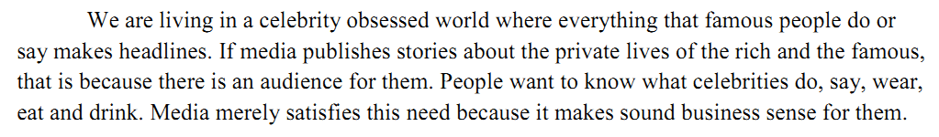
PART II. DESCRIBE A PICTURE (Miêu tả tranh) (40 points)
Hướng dẫn: Anh/ chị hãy miêu tả bức tranh dưới đây trong khoảng từ 5-10 câu.

PART III. RESPOND TO QUESTIONS (Trả lời câu hỏi) (40 points)
Hướng dẫn: Trong phần thi này anh/ chị phải trả lời 3 câu hỏi dưới đây (Cán bộ coi thi sẽ hỏi, anh/ chị cần trả lời ngay sau khi nghe câu hỏi).

Imagine that your university is doing research. You have agreed to participate in an interview about choosing this university.
Question 1: How do you know about our school?
Question 2: Why do you choose to study here?
Question 3: What do you hope to do after graduation?
PART IV. EXPRESS AN OPINION (Bày tỏ quan điểm) (100 points)
Hướng dẫn: Anh/ chị hãy bày tỏ quan điểm của mình về nhận định sau. Anh/ chị có 60 giây để thực hiện.
“Some people think that nowadays children spend much time exercising. Do you agree or disagree with this opinion?”

Tổ trưởng  (Ký và ghi rõ họ tên)  Lê Nguyên Hương | Giáo viên ra đề  (Ký và ghi rõ họ tên)  Phạm Kim Anh

